観覧無料
大阪府公文書館 令和８年度下期企画展示
所蔵資料にみる昭和時代の大阪府
―戦後編－

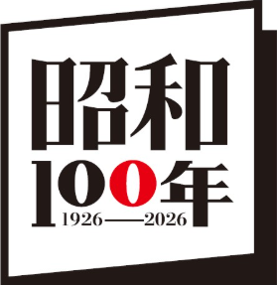

開催期間
令和８年10月１日（木）― 令和９年３月29日（月）
（3月29日の展示は正午終了）

大阪府公文書館では、「所蔵資料にみる昭和時代の大阪府－戦後編－」と題して下半期の企画展示を行います。
昭和時代（1926年～1989年）は、未曾有の激動と変革、苦難と復興の時代でした。展示では、大阪府の昭和戦後期を中心に、昭和天皇の「戦後巡幸」と大阪府庁、大阪の復興と経済成長の様子など当館所蔵資料から振り返ります。
事前申込は不要です。是非ご来館ください。

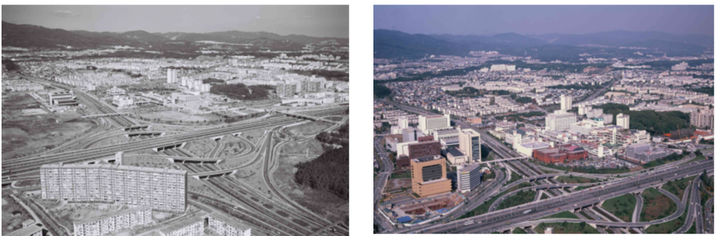
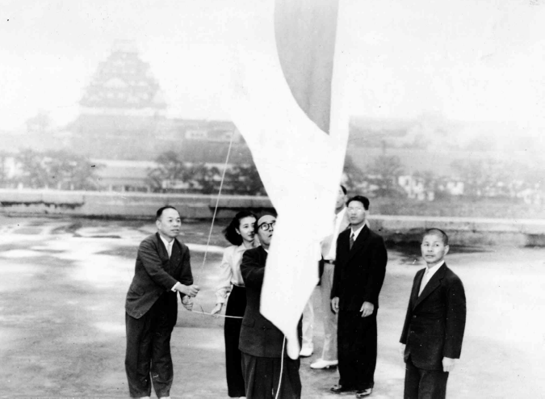

「空撮：千里ニュータウン他 昭和39年～47年」 「千里ニュータウン S58頃」
（請求記号：H0-1999-1113） （請求記号：H0-2002-11）
「戦後初めての大阪府庁での国旗掲揚（サンフランシスコ講和条約調印の朝）昭和26年」
請求記号：H2-0060-17

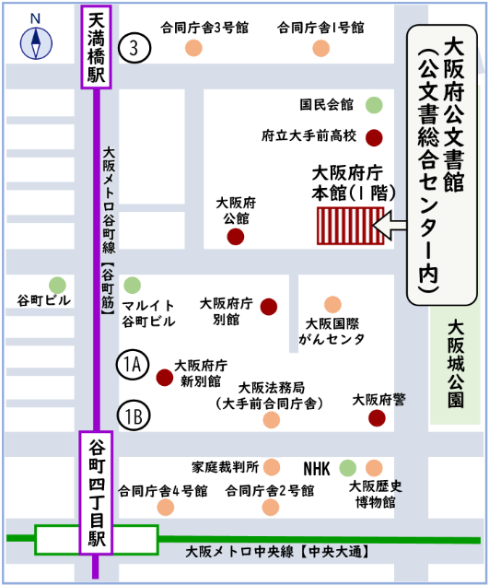
大阪府公文書館

所 在 地 大阪市中央区大手前２丁目１番22号
大阪府庁本館１階 公文書総合センター内
開館時間 午前９時から午後５時１５分まで
休 館 日 土曜日、日曜日、祝日及び振替休日
年末年始（12月29日～１月3日）
ﾎｰﾑﾍﾟｰｼﾞ https://archives.pref.osaka.lg.jp/search/

